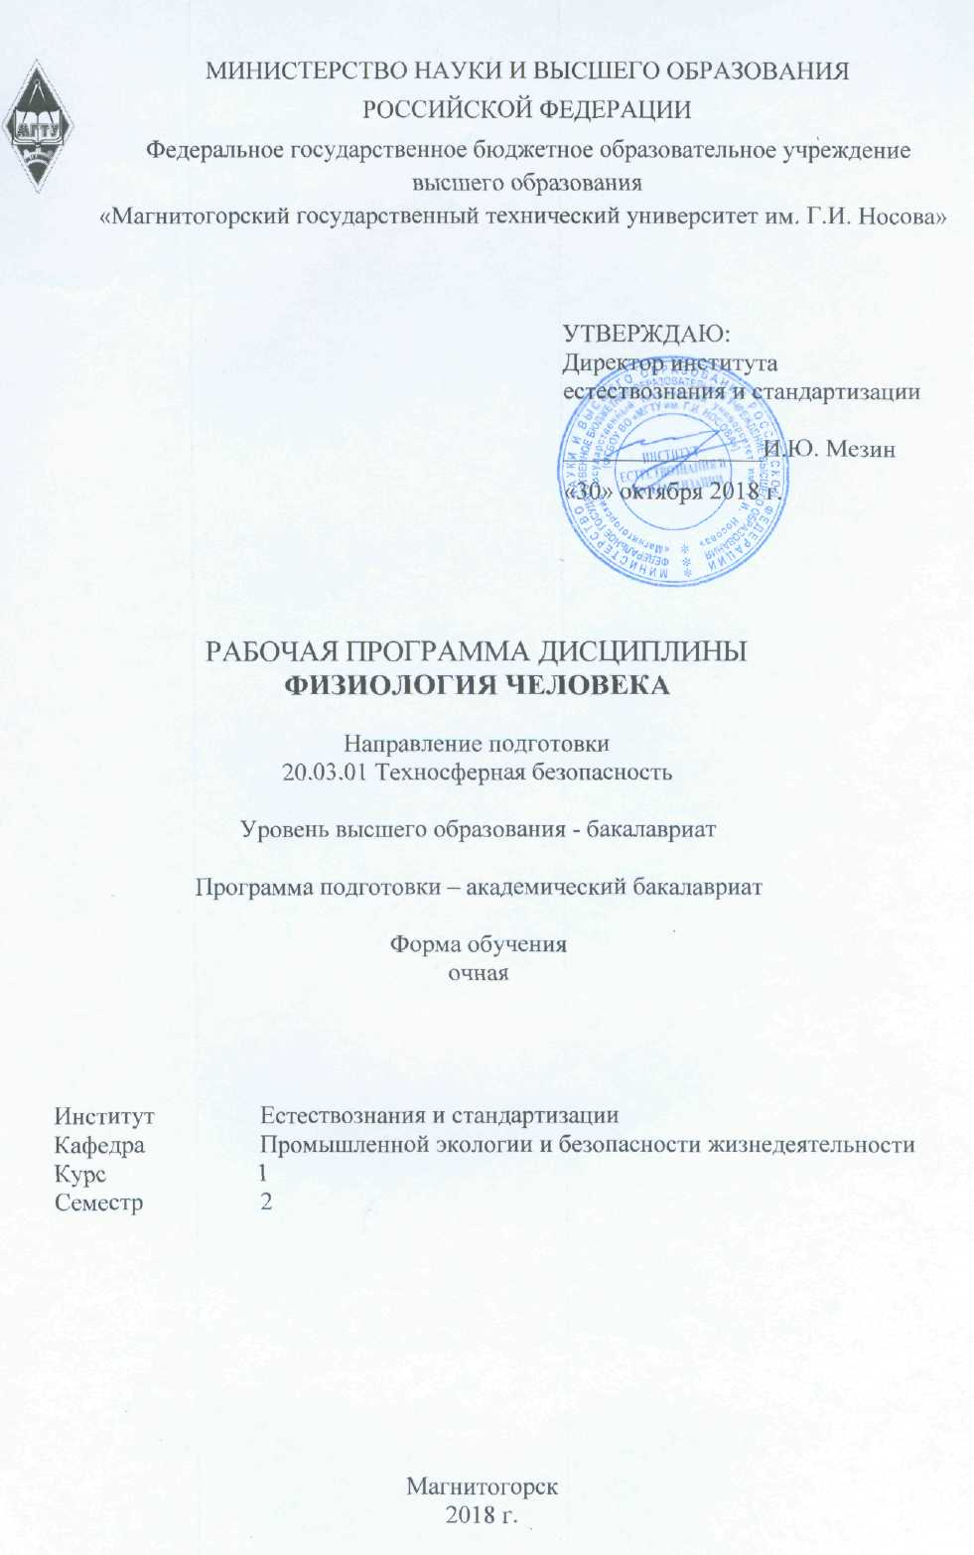

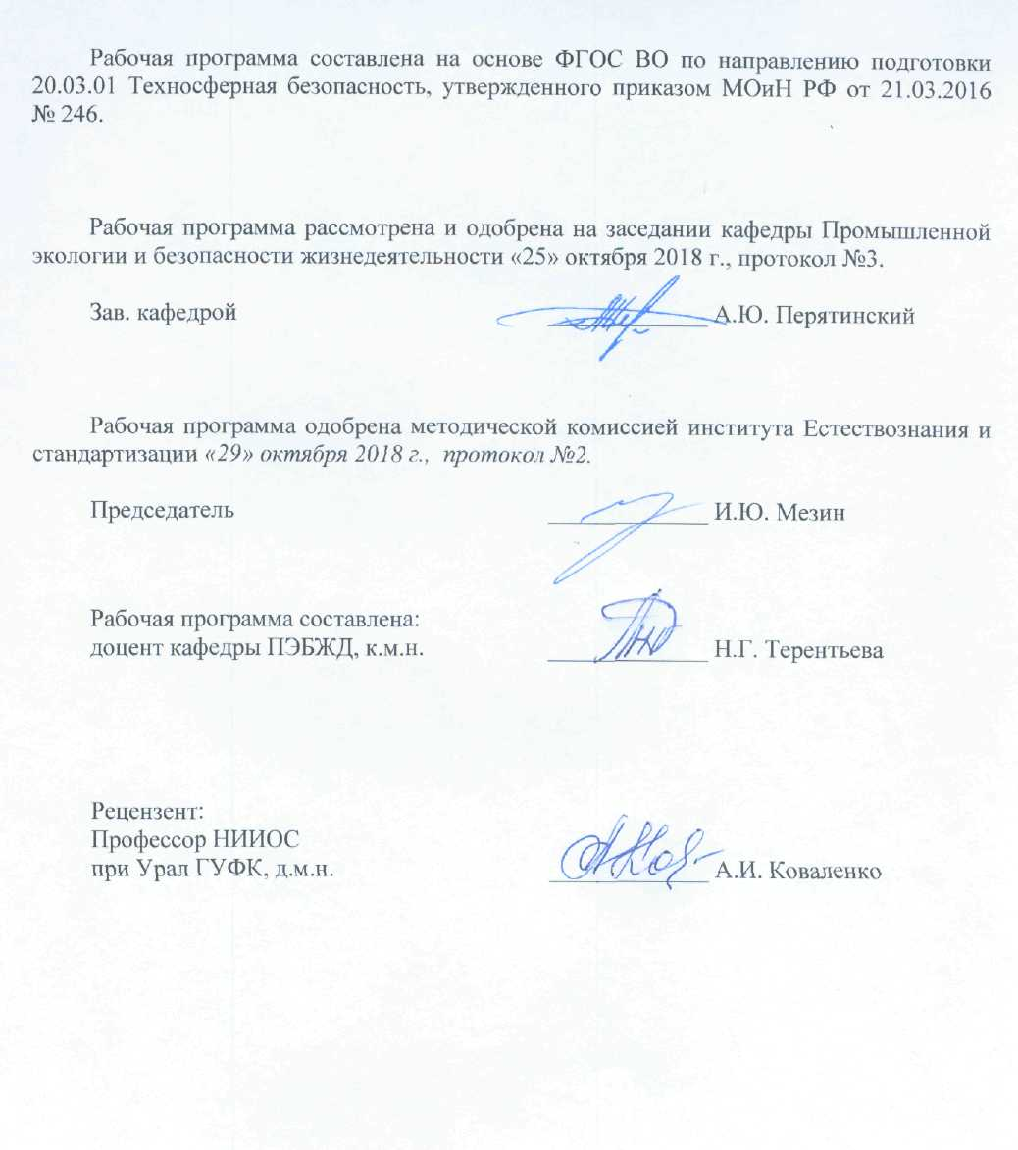

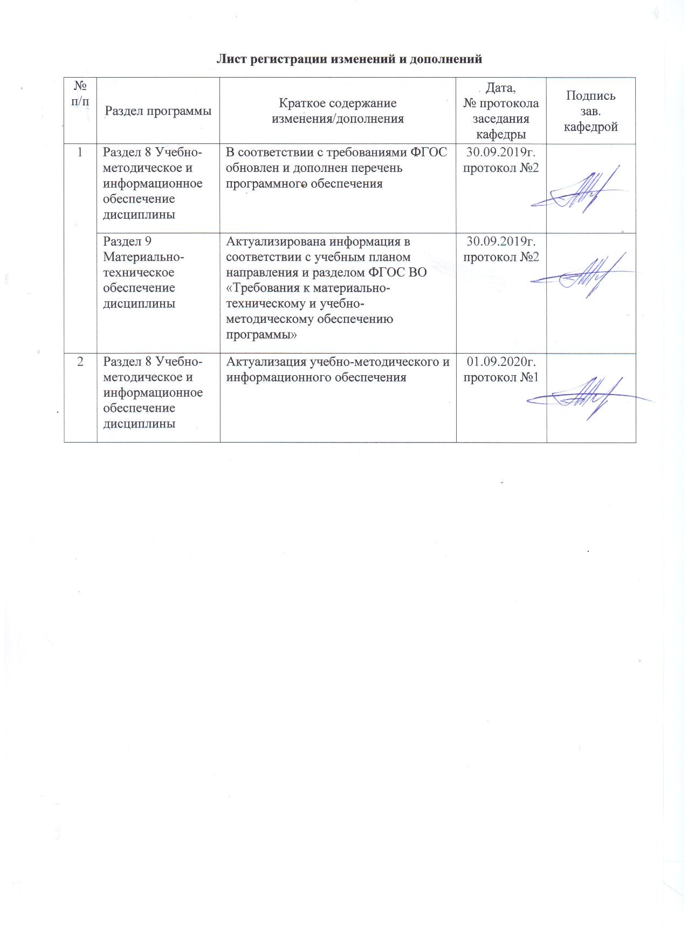

**1 Цели освоения дисциплины (модуля)**

Целями освоения дисциплины (модуля) **«**Физиология человека» являются:

- овладение компетенциями сохранения здоровья (знание и соблюдение норм здорового образа жизни и физической культуры) формирование навыков в области оказания приемов первой помощи;

--получение способности анализа механизма воздействия опасностей на человека, определять характер взаимодействия организма человека с опасностями среды обитания с учетом специфики механизма токсического действия вредных веществ, энергетического воздействия и комбинированного действия вредных факторов

**2 Место дисциплины (модуля) в структуре образовательной программы**

**подготовки бакалавра**

Дисциплина «Безопасность жизнедеятельности» входит в базовую часть блока 1 образовательной программы.

Для освоения дисциплины необходимы знания, сформированные в результате получения среднего (полного) общего образования по дисциплинам «Биология», «Анатомия», «Физика», «Химия», «ОБЖ».

Знания (умения, навыки), полученные при изучении данной дисциплины, будут необходимы при освоении дисциплин, «Экология», «Медико-биологические основы безопасности жизнедеятельности», «Промышленная санитария», «Безопасность жизнедеятельности».

**3 Компетенции обучающегося, формируемые в результате освоения**

**дисциплины и планируемые результаты обучения**

В результате освоения дисциплины «Безопасность жизнедеятельности» обучающийся должен обладать следующими компетенциями:

|  |  |
| --- | --- |
| Структурный  элемент  компетенции | Планируемые результаты обучения |
| **ОК-1 - владение компетенциями сохранения здоровья (знание и соблюдение норм здорового образа жизни и физической культуры)** | |
| Знать: | -нормы здорового образа жизни и физической культуры с учетом физиологических особенностей организма;  - основные физиологические понятия, определения и методы исследований, используемые в физиологии;  -механизмы физиологических функций различных органов и систем, с учетом их структурных характеристик основные подходы к сохранению здоровья с учетом физиологических особенностей организма;  -правила физиологических реакций организма на воздействие окружающей среды простые диагностические методы определения и оценки изменения физиологических процессов, происходящих в человеческом организме,  первичные способы коррекции отклонений физиологических функций. |
| Уметь: | -выделить ведущие механизмы физиологических реакций организма при том или ином воздействии окружающей среды;  -применять полученные знания в своей профессиональной деятельности, повседневной жизни, в том числе для сохранения здоровья и пропаганды здорового образа жизни;  -обсуждать и предлагать способы эффективного решения проблем возникающих в организме в условиях экстремального существования для сохранения его здоровья;  -объяснять (выявлять и строить) типичные модели физиологических реакций корректно выражать и аргументировано обосновывать те или иные решения в своей будущей профессиональной деятельности с учетом знаний полученных при изучении физиологии |
| Владеть: | -практическими навыками использования элементов физиологии как науки на других дисциплинах, на занятиях в аудитории и на практике;  -простыми методами диагностики состояния здоровья человека и навыками и методиками обобщения результатов способами демонстрации умения анализировать ситуацию с учетом физиологических реакций;  -способами оценивания значимости и практической пригодности полученных результатов возможностью междисциплинарного применения знаний полученных при изучении физиологии  -основными методами решения задач, в области физиологии  профессиональным языком предметной области знания;  -способами совершенствования профессиональных знаний и умений путем использования возможностей информационной среды |
| **ПК-16 -способностью анализировать механизмы воздействия опасностей на человека, определять характер взаимодействия организма человека с опасностями среды обитания с учетом специфики механизма токсического действия вредных веществ, энергетического воздействия и комбинированного действия вредных факторов** | |
| Знать: | - механизм действия опасных и вредных факторов на физиологические функции организм человека с учетом специфики механизма токсического действия вредных веществ, энергетического воздействия и комбинированного действия;  -основные правила физиологической реакции организма человека на опасные и вредные факторы, обладающих токсическим действие;.  -характер изменения физиологической функции в ответ на воздействие токсического вещества;  -основные методы защиты физиологической функций человеческого организма от опасных и вредных факторов внешней среды. |
| Уметь: | -подбирать средства защиты физиологических функций организма  с учетом характера изменения физиологической функции в ответ на воздействие токсического вещества;  -контролировать физиологические изменения, происходящие в организме человека в ответ на воздействие вредного и опасного вещества;  -распознавать патологическую физиологическую реакцию организма человека на воздействие внешних факторов окружающей среды, в том числе и при воздействии вредных и опасны;.  -оценивать уровень опасности воздействия токсического вещества на организма человека и с учетом его физиологических особенностей. |
| Владеть: | - практическими навыками использования защитных мер физиологических функций организма с учетом характера их изменения в ответ на воздействие токсического веществ;  -методами применения современных средств защиты от токсического действия вредных веществ, энергетического воздействия и комбинированного действия вредных факторов, на физиологические функции организма человека;  - способами совершенствования профессиональных знаний и умений путем использования возможностей информационной среды; |

**4 Структура и содержание дисциплины для очной формы обучения**

Общая трудоемкость дисциплины составляет 3 единицы 108 акад. часов, в том числе:

- контактная работа 59акад. час:

- аудиторная 57 акад. часов;

- внеаудиторная 2 акад. часа;

- самостоятельная работа 49 акад. часа

|  |  |  |  |  |  |  |  |  |
| --- | --- | --- | --- | --- | --- | --- | --- | --- |
| Раздел / тема  Дисциплины | Семестр | Аудиторная  контактная работа  (в акад. часах) | | | Самостоятельная  работа (в акад. часах) | Вид самостоятельной работы | Формы текущего контроля успеваемости и промежуточной аттестации | Код и структурный элемент компетенции |
| Лекции | Лаборат.  Занятия | Практич.  Занятия |
| 1. Введение в курс физиологии основные морфофункциональные понятия | 2 | 4 |  | 2 | 4 | Подготовка к практическому занятию  Самостоятельное изучение учебной и научной литературы. | Практическое занятие: Биологический ритм и его адаптивная роль в антропогенной экосистеме. Определение хронобиологического типа человека. | ОК-1 ПК-16 - зув |
| 2. Основы межклеточной коммуникации, физиология возбудимых тканей, особенности воздействия некоторых токсических веществ на передачу биопотенциала по нервному волокну. | 2 | 2 |  |  | 3 | Самостоятельное изучение учебной и научной литературы. | Устный опрос  (собеседование) | ОК-1 ПК-16-зув |
| 3. Физиология ЦНС. Автономная нервная система. | 2 | 2 |  | 2 | 3 | Подготовка к практическому занятию  Самостоятельное изучение учебной и научной литературы | Практическое занятие: Исследование физиологических свойств нервной системы человека**.** | *ОК-1 ПК-16- зув* |
| 4. Физиология высшей нервной деятельности | 2 | 4 |  | 2 | 4 | Подготовка к практическому занятию.  Самостоятельное изучение учебной и научной литера-туры. | Практическое занятие: Количественная оценка физиологических параметров здоровья. | *ОК-1 ПК-16 – зув* |
| 5.Органы чувств (анализаторы). Физиология раздражающего действия вредных, веществ. |  | 2 |  | 2 | 4 | Подготовка к практическому занятию.  Самостоятельное изучение учебной и научной литера-туры. | Практическое занятие: Изучение физиологии органов чувств. Особенности восприятия и ощущения. | *ОК-1 Пк-16- зув* |
| 6. Физиология эндокринной системы. | 2 | 2 |  | 2 | 3 | Подготовка к практическому занятию.  Самостоятельное изучение учебной и научной литера-туры. | Практическое занятие: Расчет биологического возраста на основе физиологических параметров организма | ОК-1 Пк-16- зув |
| 7. Организм как единое целое. Основы нейрогуморальной регуляции физиологических функций организма | 2 | 2 |  |  | 3 | Самостоятельное изучение учебной и научной литературы. | Устный опрос | *ОК-1 ПК-16 – зув* |
| 8.Физология системы крови и кровообращения | 2 | 2 |  | 2 | 3 | Подготовка к практическому занятию.  Самостоятельное изучение учебной и научной литера-туры. | Практическое занятие: Определение физиологических параметров работы сердечно-сосудистой системы , а также особенностей ее регуляции | *ОК-1 ПК-16– зув* |
| 9.Физиология пищеварительной системы. Особенности всасывания некоторых ядовитых веществ | 2 | 2 |  | 2/2И | 3 | Подготовка к практическому занятию.  Самостоятельное изучение учебной и научной литературы. | Практическое занятие: Расчёт основного обмена и составление суточного рациона | *ОК-1 ПК-16 – зув* |
| 10. Физиология органов дыхания. Особенности воздействия ядовитых газообразных веществ и аэрозолей. | 2 | 2 |  | 2/2И | 3 | Самостоятельное изучение учебной и научной литературы. | Устный опрос | *ОК-1 ПК-16* |
| 11.Физиология мочевыделительной системы, репродуктивная функция | 2 | 4 | 2 |  | 3 | Самостоятельное изучение учебной и научной литературы. | Устный опрос | *ОК-1 ПК-16зув* |
| 12.Обмен веществ питания .Терморегуляции | 2 | 2 |  |  | 3 | Самостоятельное изучение учебной и научной литературы. | Устный опрос | *ОК-1 ПК-16зув* |
| 13. Адаптивно-компенсаторные физиологические реакции организма. | 2 | 2 |  |  | 4 | Самостоятельное изучение учебной и научной литера-туры. | Устный опрос | *ОК-1 ПК-16зув* |
| 14.Физиологические характеристика здорового организма. Медико-биологические основы здоровья, здоровый образ жизни | 2 | 4 |  |  | 3 | Подготовка к практическому занятию.  Самостоятельное изучение учебной и научной литера-туры. | Практическое занятие: Изучение основных интегральных факторов риска и факторов здоровья. Составление паспорта здоровья. | *ОК-1 Пк-16 зув* |
| 15. Физиология двигательного аппарата | 2 | 2 |  | 3/2И | 3 | Подготовка к практическому занятию.  Самостоятельное изучение учебной и научной литера-туры. | Практическое занятие:  Физиологическая оценка работоспособности человека | *ОК-1 ПК- 16 зув* |
| **Итого по дисциплине** | **2** | **38** |  | **19/6И** | **49** |  | **Зачет с оценкой** |  |

И – в том числе, часы, отведенные на работу в интерактивной форме.

**5** **Образовательные технологии**

В процессе преподавания дисциплины «Безопасность жизнедеятельности» применяются традиционная и информационно-коммуникационная образовательные технологии.

Система организации учебного процесса должна быть ориентирована на индивидуальный подход к обучающемуся и должна содержать задания разного уровня сложности, разнообразного содержания и, соответственно, оцениваться по-разному.

Лабораторные занятия проводятся с использованием метода – «обучение на основе опыта» для создания аналогий между изучаемыми явлениями и знакомыми студентам жизненными ситуациями и более глубокого усваивания изучаемых вопросов. Студентам выдаются задания закрепляющие знания, моделирующие технологические процессы. Высокая степень самостоятельности их выполнения студентами способствует развитию логического мышления и более глубокому освоению теоретических положений и их практического использования. При собеседовании и экспресс-опросе проводится дискуссия и формулируется вывод об оптимальном режиме обучения.

На лабораторных занятиях применяются также следующие виды обучения: контекстное обучение, междисциплинарное обучение, эвристическая беседа, позволяющие находить ответ на проблему, используя знания, полученные и на других дисциплинах.

Самостоятельная работа студентов стимулирует студентов к самостоятельной проработке тем в процессе подготовки к лабораторным занятиям и написании контрольной работы.

В ходе занятий предполагается использование комплекса инновационных методов интерактивного обучения, включающих в себя:

- создание проблемных ситуаций с показательным решением проблемы преподавателем;

- самостоятельную поисковую деятельность в решении учебных проблем, направляемую преподавателем;

- самостоятельное решение проблем студентами под контролем преподавателя.

- проблемное обучение – стимулирование студентов к самостоятельной «добыче» знаний, необходимых для решения конкретной проблемы.

- контекстное обучение – мотивация студентов к усвоению знаний путем выявления связей между конкретным знанием и его применением.

- обучение на основе опыта – активизация познавательной деятельности студентов за счет ассоциации их собственного опыта с предметом изучения.

- индивидуальное обучение – выстраивание студентами собственных образовательных траекторий на основе формирования индивидуальных учебных планов и программ с учетом интересов и предпочтений студентов.

- междисциплинарное обучение – использование знаний из разных областей, их группировка и концентрация в контексте конкретной решаемой задачи.

**6 Учебно-методическое обеспечение самостоятельной работы обучающихся**

По дисциплине «Безопасность жизнедеятельности» предусмотрена аудиторная и внеаудиторная самостоятельная работа обучающихся.

Аудиторная самостоятельная работа студентов предполагает устный опрос (собеседование) и написание контрольных работ (тестов) на лабораторных занятиях.

**Примерные вопросы для аудиторных контрольных работ:**

1. Основные физиологические понятия (внутренняя среда, гомеостаз, адаптация, биологические константы).
2. Ткани организма - виды, характеристика
3. . Свойства возбудимых тканей. Раздражимость и возбудимость
4. Регуляция функций в организме - принципы и способы Механизмы регуляции. Особенности нервной и гуморальной регуляции. Потенциал покоя и потенциал действия
5. Строение, функции и виды нейронов. Синапсы - понятие, виды, свойства.
6. Строение и типы мышечных волокон. Механизм мышечного сокращения.
7. Рефлекторный принцип работы ЦНС. Рефлекторная дуга. Физиология спинного мозга.
8. Общая характеристика крови (количество, состав, функции). Характеристика эритроцитов, лейкоцитов и тромбоцитов.
9. Общая характеристика эндокринных желез. Гормоны (свойства, функции).
10. Характеристика гормонов гипофиза.
11. Характеристика гормонов щитовидной железы и паращитовидных желез.
12. Гормоны поджелудочной железы и надпочечников.
13. Сенсорные системы - общая характеристика, общий план строения, классификация.Особенности и свойства рецепторов, проводникового отдела и центрального отдела сенсорных систем.
14. Особенности зрительной сенсорной системы.
15. Высшая нервная деятельность - основные понятия. Условные рефлексы

Внеаудиторная самостоятельная работа обучающихся осуществляется в виде изучения литературы по соответствующему разделу с проработкой материала; подготовки к лабораторным работам, написания отчета по выполненной лабораторной работе и подготовки к защите лабораторной работы.

**Перечень заданий для подготовки к защите лабораторной работы:**

1. Что такое биологический ритм, какую роль они выполняют в жизни человека?
2. Что означает понятие длительной индивидуальной минуты?
3. Какие показатели характеризуют состояние сердечно сосудистой системы?
4. Как меняются показатели, характеризующие состояние сердечно-сосудистой системы при физической нагрузке?
5. Какими критериями оценивается индивидуальное здоровье, что включает в себя понятие биологический возраст?
6. Определите понятие ощущение и восприятие?

**7 Оценочные средства для проведения промежуточной аттестации**

**а) Планируемые результаты обучения и оценочные средства для проведения промежуточной аттестации**

|  |  |  |
| --- | --- | --- |
| Структурный элемент компетенции | Планируемые результаты обучения | Оценочные средства |
| **ОК-1 - владение компетенциями сохранения здоровья (знание и соблюдение норм здорового образа жизни и физической культуры)** | | |
| Знать | основные физиологические понятия, определения и методы исследований, используемые в физиологии;  механизмы физиологических функций различных органов и систем, с учетом их структурных характеристик основные подходы к сохранению здоровья с учетом физиологических особенностей организма;  правила физиологических реакций организма на воздействие окружающей среды простые диагностические методы определения и оценки изменения физиологических процессов, происходящих в человеческом организме,  первичные способы коррекции отклонений физиологических функций. | **Перечень теоретических вопросов к экзамену:**  1. Особенности строения сердца здорового человека. Свойства сердечной мышцы особенности движения крови по сосудам?  2. Регуляция деятельности сердца и кровеносных сосудов? Влияние регулярных физических тренировок на регуляцию деятельности сердца и сосудов?  3. Общая характеристика дыхания; функции легких  4. Вентиляция легких, объемы легких. Регуляция дыхания.  5. Пищеварение в полости рта. Регуляция слюноотделения.  6. Пищеварение в желудке .Особенности пищеварения и всасывания в тонкой и толстой кишке.  7. Функции печени. Желчь, ее роль в пищеварительных процессах.  8. Обмен белков. Азотистый баланс.  9. Обмен углеводов и липидов.  10. Обмен воды, минеральных веществ и витаминов. |
| Уметь | выделить ведущие механизмы физиологических реакций организма при том или ином воздействии окружающей среды;  применять полученные знания в своей профессиональной деятельности, повседневной жизни, в том числе для сохранения здоровья и пропаганды здорового образа жизни обсуждать и предлагать способы эффективного решения проблем возникающих в организме в условиях экстремального существования для сохранения его здоровья  объяснять (выявлять и строить) типичные модели физиологических реакций корректно выражать и аргументировано обосновывать те или иные решения в своей будущей профессиональной деятельности с учетом знаний полученных при изучении физиологии | **Примерные практические задания для экзамена:**  Для определения мышечной силы правой или левой руки необходимо сжать пружину динамометра кистью руки, не опираясь ею на что-либо. Исследование повторяют 3 раза и отмечают максимальные показания прибора. После каждого измерения стрелку возвращают к нулевому положению, и прибор снова готов к работе. Задание: определить мышечную силу обеих рук, затем в полную силу выполнить 10 нагрузочных проб (подъем гири, отжаться от пола и т. п., без отдыха и в полную силу), а затем вновь определить мышечную силу той же руки. Результаты оформить, сопоставить и сделать сравнительные выводы о мышечной силе обеих рук и их тренированности.  Вопросы для самоконтроля:  1. Какова морфофункциональная структура мышечного волокна и мышцы?  2. Перечислите основные физиологические свойства скелетных мышц. Сравните их основные показатели с аналогичными показателями нервной ткани.  3. Какие белки мышечной ткани играют основную роль в процессе сокращения?  4. Зависит ли величина сокращения мышечного волокна от силы раздражения?  5. Какая работа мышц называется динамической?  6. Какая работа мышц называется статической?  7. Последовательно опишите механизм мышечного сокращения.  8. Какой закон характеризует зависимость величины сокращения мышечного волокна от силы раздражения? |
| Владеть | практическими навыками использования элементов физиологии как науки на других дисциплинах, на занятиях в аудитории и на практике;  простыми методами диагностики состояния здоровья человека и навыками и методиками обобщения результатов способами демонстрации умения анализировать ситуацию с учетом физиологических реакций  способами оценивания значимости и практической пригодности полученных результатов возможностью междисциплинарного применения знаний полученных при изучении физиологии  основными методами решения задач, в области физиологии  профессиональным языком предметной области знания;  способами совершенствования профессиональных знаний и умений путем использования возможностей информационной среды | **Комплексные задания:**  Задача 1.  Обучаясь письму, ребенок помогает себе головой и языком. Каков механизм этого явления?  Задача 2.  У больного полный разрыв спинного мозга между грудным и поясничным отделом. Будут ли у него наблюдаться расстройства акта дефекации и мочеиспускания, и если да, то в чем они проявятся в разные сроки  после травмы? |
| **ПК-16 -способностью анализировать механизмы воздействия опасностей на чело-века, определять характер взаимодействия организма человека с опасностями среды обитания с учетом специфики механизма токсического действия вредных ве-ществ, энергетического воздействия и комбинированного действия вредных факто-ров** | | |
| Знать | - механизм действия опасных и вредных факторов на физиологические функции организм человека с учетом специфики механизма токсического действия вредных веществ, их комбинированного действия;  -основные правила физиологической реакции организма человека на опасные и вредные факторы, обладающих токсическим действием.  -характер изменения физиологической функции в ответ на воздействие токсического вещества.  -основные методы защиты физиологической функций человеческого организма от опасных и вредных факторов внешней среды. | **Перечень теоретических вопросов к экзамену:**  Контрольные вопросы   1. Какими путями поступают вредные вещества организм человека? 2. Опишите физиологический механизм поступления и всасывания опасных и вредных веществ через верхние дыхательные пути? 3. Опишите физиологический механизм поступления и всасывания опасных и вредных веществ через желудочно-кишечный тракт? 4. Опишите физиологический механизм действие вредных и опасных факторов на кожные покровы? 5. Основные физиологические механизмы транспортировки и кумуляции токсичных веществ в организме человека? 6. Основные физиологические механизмы введения токсичных веществ из организма человека? 7. Опишите основные физиологические механизм защиты организма? 8. Опишите основные способы защиты физиологических функций организма от опасных и вредных факторов внешней среды? 9. Опишите теорию физиологическую теорию рецепторов токсичности 10. Что такое биотрансформация токсичных веществ? 11. Перечислите основные и дополнительные физиологические факторы, определяющие развитие отравлений? |
| Уметь | -подбирать средства защиты физиологических функций организма с учетом характера изменения физиологической функции в ответ на воздействие токсического вещества;  -контролировать физиологические изменения, происходящие в организме человека в ответ на воздействие вредного и опасного вещества.  -распознавать патологическую физиологическую реакцию организма человека на воздействие внешних факторов окружающей среды, в том числе и при воздействии вредных и опасных:  -оценивать уровень опасности воздействия токсического вещества на организма человека и с учетом его физиологических особенностей. | **Примерные практические задания для экзамена:**   1. В находитесь в условиях чрезвычайной ситуации бактериологического характера. Какие средства индивидуальной защит в будете использовать с учетом физиологии пути распространения инфекции? 2. Изменение каких физиологических функций организма в будите наблюдать при отравлении угарным газом? Определите объем первой помощи с учетом физиологических особенностей этого отравления. 3. Изменение каких физиологических функций организма в будите наблюдать при отравлении синильной кислотой? Определите объем первой помощи с учетом физиологических особенностей этого отравления. 4. Изменение каких физиологических функций организма в будите наблюдать при отравлении ртутью? Определите объем первой помощи с учетом физиологических особенностей этого отравления. |
| Владеть | - практическими навыками использования защитных мер физиологических функций организма с учетом характера их изменения в ответ на воздействие токсического веществ; -методами применения современных средств защиты от токсического действия вредных веществ, энергетического воздействия и комбинированного действия вредных факторов, на физиологические функции организма человека;  - способами совершенствования профессиональных знаний и умений путем использования возможностей информационной среды; | **Комплексные задания:**   1. После аварии на химическом комбинате поражённый без сознания, у него периодически возникают судороги, лицо ярко гиперемировано, зрачки расширены, дыхание редкое. От одежды резкий запах горького миндаля.   Задание: отравлением каким ядом могло произойти, и с чем связан такие физиологические проявления у пострадавшего,определить объём доврачебной помощи, определить способ транспортировки.   1. Поражённый обнаружен в закрытом гараже в бессознательном состоянии рядом с работающим автомобилем. На лице и шее красноватые пятна, зрачки нормальные, реакция на свет отсутствует. Было непроизвольное мочеиспускание, периодически непроизвольные подергивания мышц тела.   Задание: проведите осмотр пострадавшего. Определите частоту дыхания, частоту сердечных сокращений, измерьте давление. отравлением каким ядом могло произойти? С чем связан такие физиологические проявления у пострадавшего ? Определите объём доврачебной помощи, определить способ транспортировки.   1. Пострадавший жалуется на боли в груди, одышку, кашель с пенистой розоватой мокротой. Четыре часа назад принимал участие в устранении аварии на крупной холодильной установке.   Задание: проведите осмотр пострадавшего. Определите частоту дыхания, ча-стоту сердечных сокращений, измерьте давление. Отравлением каким ядом могло произойти? С чем связан такие физиологические проявления у пострадавшего, определить объём доврачебной помощи, определить способ транспортировки? |

**б) Порядок проведения промежуточной аттестации, показатели и критерии оценивания:**

Промежуточная аттестация по дисциплине «Безопасность жизнедеятельности» включает теоретические вопросы, позволяющие оценить уровень усвоения обучающимися знаний и лабораторные задания, выявляющие степень сформированности умений и владений, проводится в форме зачета с оценкой.

Зачет с оценкой по данной дисциплине проводится в устной форме по билетам, каждый из которых включает 1 теоретический вопрос, 1 практическую задачу и 1 практическое задание.

Показатели и критерии оценивания зачета:

– на оценку «отлично» (5 баллов) – обучающийся демонстрирует высокий уровень сформированности компетенций, всестороннее, систематическое и глубокое знание учебного материала, свободно выполняет практические задания, свободно оперирует знаниями, умениями, применяет их в ситуациях повышенной сложности.

– на оценку «хорошо» (4 балла) – обучающийся демонстрирует средний уровень сформированности компетенций: основные знания, умения освоены, но допускаются незначительные ошибки, неточности, затруднения при аналитических операциях, переносе знаний и умений на новые, нестандартные ситуации.

– на оценку «удовлетворительно» (3 балла) – обучающийся демонстрирует пороговый уровень сформированности компетенций: в ходе контрольных мероприятий допускаются ошибки, проявляется отсутствие отдельных знаний, умений, навыков, обучающийся испытывает значительные затруднения при оперировани\ и знаниями и умениями при их переносе на новые ситуации.

– на оценку «неудовлетворительно» (2 балла) – обучающийся демонстрирует знания не более 20% теоретического материала, допускает существенные ошибки, не может показать интеллектуальные навыки решения простых задач.

– на оценку «неудовлетворительно» (1 балл) – обучающийся не может показать знания на уровне воспроизведения и объяснения информации, не может показать интеллектуальные навыки решения простых задач.

**8Учебно-методическое и информационное обеспечение дисциплины**

**а) Основная литература:**

1. Физиология с основами анатомии : учебник / под ред. А.И. Тюкавина, В.А. Черешнева, В.Н. Яковлева, И.В. Гайворонского. — Москва : ИНФРА-М, 2019. — 574 с. + Доп. материалы [Электронный ресурс; Режим доступа http://new.znanium.com]. — (Высшее образование: Специалитет). - ISBN 978-5-16-011002-8. - Текст : электронный. - URL: <https://znanium.com/catalog/product/1003167> (дата обращения: 28.10.2020). – Режим доступа: по подписке.

2. Ерохин, А. С. Основы физиологии: Учебник / А.С. Ерохин, В.И. Боев, М.Г. Киселева. - Москва : НИЦ ИНФРА-М, 2015. - 320 с. (Высшее образование: Бакалавриат) ISBN 978-5-16-006812-1. - Текст : электронный. - URL: <https://znanium.com/catalog/product/408895> (дата обращения: 28.10.2020). – Режим доступа: по подписке.

**б) Дополнительная литература:**

1. Безопасность жизнедеятельности для технических направлений. Курс лекций [Электронный ресурс] : учебное пособие / [А. Ю. Перятинский, О. Б. Боброва, О. Ю. Ильина и др.] ; МГТУ. - Магнитогорск : МГТУ, 2017. - 1 электрон. опт. диск (CD-ROM). - Режим доступа: <https://magtu.informsystema.ru/uploader/fileUpload?name=3364.pdf&show=dcatalogues/1/1139118/3364.pdf&view=true>. - Макрообъект. - ISBN 978-5-9967-0969-4.

2. Основы первой помощи. Система и порядок ее оказания, с учетом физиологических особенностей организма человека: [Электронный ресурс]: учебное пособие / Н.Г. Терентьева, О.Б. Боброва, А.Ю. Перятинский, Е.В. Терентьева. – Электрон. текстовые дан. (1,71 МБ). – Магнитогорск: ФГБОУ ВО «МГТУ», 2018. – 1 электрон. опт. диск (CD-R).– Загл. с титул. экрана. ISBN 978-5-9967-1120-8

3. *Сергеев, И. Ю.* Физиология человека и животных в 3 т. Т. 1 нервная система: анатомия, физиология, нейрофармакология : учебник и практикум для академического бакалавриата / И. Ю. Сергеев, В. А. Дубынин, А. А. Каменский. — Москва : Издательство Юрайт, 2019. — 393 с. — (Бакалавр. Академический курс). — ISBN 978-5-9916-8578-8. — Текст : электронный // ЭБС Юрайт [сайт]. — URL: [http://www.biblio-online.ru/bcode/433616](https://www.biblio-online.ru/bcode/433616) (дата обращения: 28.10.2020).

4. *Сергеев, И. Ю.* Физиология человека и животных в 3 т. Т. 2 кровь, иммунитет, гормоны, репродукция, кровообращение : учебник и практикум для академического бакалавриата / И. Ю. Сергеев, В. А. Дубынин, А. А. Каменский. — Москва : Издательство Юрайт, 2019. — 258 с. — (Бакалавр. Академический курс). — ISBN 978-5-9916-8760-7. — Текст : электронный // ЭБС Юрайт [сайт]. — URL: [http://www.biblio-online.ru/bcode/433631](https://www.biblio-online.ru/bcode/433631) (дата обращения: 28.10.2020).

5. *Сергеев, И. Ю.* Физиология человека и животных в 3 т. Т. 3 мышцы, дыхание, выделение, пищеварение, питание : учебник и практикум для академического бакалавриата / И. Ю. Сергеев, В. А. Дубынин, А. А. Каменский. — Москва : Издательство Юрайт, 2019. — 211 с. — (Бакалавр. Академический курс). — ISBN 978-5-9916-9077-5. — Текст : электронный // ЭБС Юрайт [сайт]. — URL: [http://www.biblio-online.ru/bcode/433696](https://www.biblio-online.ru/bcode/433696) (дата обращения: 28.10.2020).

6. *Балезина, О. П.* Физиология: биопотенциалы и электрическая активность клеток : учебное пособие для академического бакалавриата / О. П. Балезина, А. Е. Гайдуков, И. Ю. Сергеев. — 2-е изд., перераб. и доп. — Москва : Издательство Юрайт, 2019. — 165 с. — (Бакалавр. Академический курс). — ISBN 978-5-534-04264-1. — Текст : электронный // ЭБС Юрайт [сайт]. — URL: [http://www.biblio-online.ru/bcode/437772](https://www.biblio-online.ru/bcode/437772) (дата обращения: 28.10.2020).

7. Айзман, Р. И. Физиология человека: Учебное пособие / Айзман Р.И., Абаскалова Н.П., Шуленина Н.С., - 2-е изд., доп. и перераб - Москва :НИЦ ИНФРА-М, 2015. - 432 с. (Высшее образование: Бакалавриат) ISBN 978-5-16-009279-9. - Текст : электронный. - URL: <https://znanium.com/catalog/product/429943> (дата обращения: 28.10.2020). – Режим доступа: по подписке.

8. Охрана труда : учебное пособие. Ч. 1 / А. Ю. Перятинский, Н. Н. Старостина, О. Б. Боброва и др. ; МГТУ. - Магнитогорск : МГТУ, 2018. - 1 электрон. опт. диск (CD-ROM). - URL: <https://magtu.informsystema.ru/uploader/fileUpload?name=3679.pdf&show=dcatalogues/1/1527098/3679.pdf&view=true>. - Макрообъект. - Текст : электронный. - Сведения доступны также на CD-ROM.

9. Мордина, Е. М. Анатомия, возрастная физиология и гигиена : учебное пособие / Е. М. Мордина ; МГТУ. - [2-е изд., испр. и доп.]. - Магнитогорск : МГТУ, 2015. - 1 электрон. опт. диск (CD-ROM). - Загл. с титул. экрана. - URL: <https://magtu.informsystema.ru/uploader/fileUpload?name=1473.pdf&show=dcatalogues/1/1123998/1473.pdf&view=true>. - Макрообъект. - Текст : электронный. - Сведения доступны также на CD-ROM.

10. Занько, Н. Г. Безопасность жизнедеятельности : учебник / Н. Г. Занько, К. Р. Малаян, О. Н. Русак. — 17-е изд., стер. — Санкт-Петербург : Лань, 2017. — 704 с. — ISBN 978-5-8114-0284-7. — Текст : электронный // Лань : электронно-библиотечная система. — URL: <https://e.lanbook.com/book/92617> (дата обращения: 28.10.2020). — Режим доступа: для авториз. пользователей.

11. Самко, Ю. Н. Физиология : учеб. пособие / Ю.Н. Самко. — Москва : ИНФРА-М, 2020. — 144 с. — (Высшее образование). — www.dx.doi.org/10.12737/3416. - ISBN 978-5-16-009659-9. - Текст : электронный. - URL: <https://znanium.com/catalog/product/1039293> (дата обращения: 28.10.2020). – Режим доступа: по подписке.

12. Никифоров, Л. Л. Безопасность жизнедеятельности : учебное пособие / Л. Л. Никифоров, В. В. Персиянов. — 2-е изд., стер. — Москва : Издательско-торговая корпорация «Дашков и К°», 2019. - 492 с. - ISBN 978-5-394-03217-2. - Текст : электронный. - URL: <https://znanium.com/catalog/product/1093162> (дата обращения: 28.10.2020). – Режим доступа: по подписке.

13. *Капилевич, Л. В.* Физиология человека. Спорт : учебное пособие для прикладного бакалавриата / Л. В. Капилевич. — Москва : Издательство Юрайт, 2019. — 141 с. — (Университеты России). — ISBN 978-5-534-09793-1. — Текст : электронный // ЭБС Юрайт [сайт]. — URL: [http://www.biblio-online.ru/bcode/429445](https://www.biblio-online.ru/bcode/429445) (дата обращения: 28.10.2020).

**в) Методические указания:**

1. Изучение методов сердечно-легочно-мозговой реанимации с применением тренажера ВИТИМ: методические указания для лабораторных занятий по дисциплине «Безопасность жизнедеятельности» для студентов всех направлений, а также по дисциплине «Медико-биологические основы БЖД» для студентов направления 20.03.01. / Н.Г. Терентьева, О.Б. Боброва, Т.Ю. Зуева, В.В. Бархоткин; Магнитогорск: Изд-во Магнитогорск. гос. техн. ун-та им. Г.И. Носова, [каф. ПЭиБЖД]. – Магнитогорск, 2018. – 16 с.

2. Прогнозирование и оценка обстановки при чрезвычайных ситуациях: [Электронный ресурс]: практикум / О.Б. Боброва, Т.В. Свиридова ФГБОУ ВО «Магнитогорский государственный технический университет им. Г.И. Носова». – Электрон. текстовые дан. (5,6 МБ). – Магнитогорск: ФГБОУ ВО «МГТУ», 2018. – 1 электрон. опт. диск (CD-R).– Загл. с титул. экрана.

3. Сомова Ю.В. Исследование промышленного шума и защиты от него [Текст]: методические указания к лабораторной работе по дисциплине «БЖД» для обучающихся всех специальностей и направлений / Ю.В. Сомова; Магнитогорск: Изд-во Магнитогорск. гос. техн. ун-та им. Г.И. Носова, [каф. ПЭиБЖД]. – Магнитогорск, 2019. – 19 с.

4. . Белых, В.Т. Промышленный шум и методы борьбы с ним [Текст]: методическая разработка по дисциплине «БЖД» для студентов технических специальностей / В.Т. Белых, О.Ю. Ильина; Магнитогорск: Изд-во Магнитогорск. гос. техн. ун-та им. Г.И. Носова, [каф. ПЭиБЖД]. – Магнитогорск, 2011. – 36 с.

5. Старостина Н.Н. Исследование искусственного освещения [Текст]: методические указания к проведению лабораторной работы по дисциплине «БЖД» для студентов всех направлений / Н.Н. Старостина; Магнитогорск: Изд-во Магнитогорск. гос. техн. ун-та им. Г.И. Носова, [каф. ПЭиБЖД]. – Магнитогорск, 2019. – 18 с.

6. Старостина Н.Н. Исследование естественного освещения [Текст]: методические указания к проведению лабораторной работы по дисциплине «БЖД» для обучающихся всех направлений / Н.Н. Старостина; Магнитогорск: Изд-во Магнитогорск. гос. техн. ун-та им. Г.И. Носова, [каф. ПЭиБЖД]. – Магнитогорск, 2019. – 14 с.

7. Валеев, В.Х. Исследование сопротивления тела человека [Текст]: методические указания к лабораторной работе по дисциплине «БЖД» для студентов всех специальностей / В.Х. Валеев, Л.А. Ковалёва, Ю.В. Сомова; Магнитогорск: Изд-во Магнитогорск. гос. техн. ун-та им. Г.И. Носова, [каф. ПЭиБЖД]. – Магнитогорск, 2014. – 10 с.

8. Устюжанин, В.С. Составление плана ликвидации аварии на промышленном предприятии [Текст]: метод. указания к практическим занятиям по дисциплине «Безопасность жизнедеятельности» для студентов всех специальностей всех форм обучения / В.С. Устюжанин, Е.А. Костогорова, В.С. Сураев; МГТУ, [каф. ПЭиБЖД]. – Магнитогорск, 2011. – 25 с.

9. Боброва, О. Б. Специальная оценка условий труда : практикум / О. Б. Боброва, Т. В. Свиридова ; МГТУ. - Магнитогорск : МГТУ, 2016. - 1 электрон. опт. диск (CD-ROM). - Загл. с титул. экрана. - URL: <https://magtu.informsystema.ru/uploader/fileUpload?name=1521.pdf&show=dcatalogues/1/1124201/1521.pdf&view=true>. - Макрообъект. - Текст : электронный. - Сведения доступны также на CD-ROM.

**г) Программное обеспечение и Интернет-ресурсы:**

**Перечень программного обеспечения**

|  |  |  |
| --- | --- | --- |
| Наименование ПО | № договора | Срок действия лицензии |
| MS Windows 7 Professional(для классов) | Д-1227-18 от 08.10.2018 | 11.10.2021 |
| MS Office 2007 Professional | № 135 от 17.09.2007 | бессрочно |
| 7Zip | свободно распространяемое ПО | бессрочно |
| FAR Manager | свободно распространяемое ПО | бессрочно |

**Интернет-ресурсы**

|  |  |
| --- | --- |
| Электронная база периодических изданий East View Information Services, ООО «ИВИС» | <https://dlib.eastview.com/> |
| Национальная информационно-аналитическая система – Российский индекс научного цитирования (РИНЦ) | URL: <https://elibrary.ru/project_risc.asp> |
| Поисковая система Академия Google (Google Scholar) | URL: <https://scholar.google.ru/> |
| Информационная система - Единое окно доступа к информационным ресурсам | URL: <http://window.edu.ru/> |
| Федеральное государственное бюджетное учреждение «Федеральный институт промышленной собственности» | URL: <http://www1.fips.ru/> |
| Российская Государственная библиотека. Каталоги | <https://www.rsl.ru/ru/4readers/catalogues/> |
| Электронные ресурсы библиотеки МГТУ им. Г.И. Носова | <http://magtu.ru:8085/marcweb2/Default.asp> |
| Федеральный образовательный портал – Экономика. Социология. Менеджмент | <http://ecsocman.hse.ru/> |
| Университетская информационная система РОССИЯ | <https://uisrussia.msu.ru> |
| Международная наукометрическая реферативная и полнотекстовая база данных научных изданий «Web of science» | <http://webofscience.com> |
| Международная реферативная и полнотекстовая справочная база данных научных изданий «Scopus» | <http://scopus.com> |
| Международная база полнотекстовых журналов Springer Journals | <http://link.springer.com/> |
| Международная коллекция научных протоколов по различным отраслям знаний Springer Protocols | <http://www.springerprotocols.com/> |

**9 Материально-техническое обеспечение дисциплины (модуля)**

Материально-техническое обеспечение дисциплины включает:

| Тип и название аудитории | Оснащение аудитории |
| --- | --- |
| Учебные аудитории для проведения занятий лекционного типа | Мультимедийные средства хранения, передачи и представления информации |
| Учебные аудитории для проведения практических занятий, групповых и индивидуальных консультаций, текущего контроля и промежуточной аттестации | Мультимедийные средства хранения, передачи и представления информации.  Доска, мультимедийный проектор, экран. |
| Помещения для самостоятельной работы обучающихся | Персональные компьютеры с пакетом MS Office, выходом в Интернет и с доступом в электронную информационно-образовательную среду университета |
| Помещение для хранения и профилактического обслуживания учебного оборудования | Шкафы для хранения учебно-методической документации, учебного оборудования  Инструменты для ремонта лабораторного оборудования |